THE IMPLEMENTATION OF THE LITERACY MOVEMENT THROUGH THE SCHOOL PROGRAM "RaYa KaTa" and "PerSis SiPil”

Dwi Wahyuning Aisyah, Joharman

SDN Jenang 02 Majenang Cilacap, Universitas Sebelas Maret
dwiwahyuningaisyah2206@gmail.com

Article History |  | Abstract
accepted 30/09/2018  approved12/10/2018  published 30/10/2018 |  | This paper aims to set out the efforts of improving the literacy of students activities as implementation of GLS (movement of the Lietarsi school) in SDN Jenang 02 through the program "Kingdom of the word" literacy-based learning, and PIRLS. The dlaksanakan method in this program includes three stages namely conditioning, removing deprecated, and learning. Conditioning phase done by Kilah (Daily Literacy Activities), the development phase is done with a clip (Pekanan Literacy Activities), clubs (Monthly Literacy Activities), and the Coaster (Manasuka Literacy Activities). Meanwhile, the learning phase is done with the integration of literacy PIRLS in learning that one of his efforts is the development of learning materials Literacy based PIRLS. The results obtained from the program's Kingdom Said is the increased student visits to the school library, increasing circulation of loaning and restoration of books in the school library, cultivate students ' motivation to more optimally utilize and develop a reading corner in the classroom, make a collection of student work in the form of a book of pantun collection, poems, and short stories. While learning programs that integrate Literacy PIRLS generally improve students ' ability in understanding readings so that interest and motivation in literacy activities also increased.
Keywords
literacy, RaYA,KaTa, PerSis SiPil

Social, Humanities, and Education Studies (SHEs): Conference Series  https://jurnal.uns.ac.id/shes |  |  | p-ISSN 2620-9284  e-ISSN 2620-9292
PENDAHULUAN
Kebutuhan literasi di era global ini menuntut pemerintah untuk menyediakan dan memfasilitasi sistem dan pelayanan pendidikan sesuai dengan UUD 1945, Pasal 31, Ayat 3, “Pemerintah mengusahakan dan menyelenggarakan satu sistem pendidikan nasional yang meningkatkan keimanan dan ketakwaan serta akhlak mulia dalam rangka mencerdaskan kehidupan bangsa, yang diatur dengan undangundang. ” Ayat ini menegaskan bahwa program literasi juga mencakup upaya mengembangkan potensi kemanusiaan yang mencakup kecerdasan intelektual,emosi, bahasa, estetika, sosial, spiritual, dengan daya adaptasi terhadap perkembangan arus teknologi dan informasi (kemendikbud, 2015).
Dalam konteks internasional, pemahaman membaca tingkat sekolah dasar (kelas IV) diuji oleh Asosiasi Internasional untuk Evaluasi Prestasi Pendidikan (IEA-the International Association for the Evaluation of Educational Achievement) dalam Progress in International Reading Literacy Study (PIRLS) yang dilakukan setiap lima tahun (sejak tahun 2001). Dalam PIRLS 2011 International Results in Reading, Indonesia menduduki peringkat ke-45 dari 48 negara peserta (peringkat empat terbawah sebelum Maroko, Oman, dan Qatar ) dengan skor 428 dari skor rata-rata 500 (Mullis, Martin, Foy, and Drucker, 2011). Data ini selaras dengan temuan UNESCO (kemendikbud, 2015) terkait kebiasaan membaca masyarakat Indonesia, bahwa hanya satu dari 1.000 orang masyarakat Indonesia yang membaca. Kondisi demikian ini jelas memprihatinkan karena kemampuan dan keterampilan membaca merupakan dasar bagi pemerolehan pengetahuan, keterampilan, dan pembentukan sikap.
Praktik pendidikan perlu menjadikan sekolah sebagai organisasi pembelajaran agar semua warganya tumbuh sebagai pembelajar sepanjang hayat. Untuk mendukungnya, Kementerian Pendidikan dan Kebudayaan mengembangkan Gerakan Literasi Sekolah (Kemendikbud, 2015). Dalam Permendikbud nomor 23 tahun 2015 dijelaskan pelaksanaan gerakan literasi sekolah meliputi tiga tahapan yakni pembiasaan, pengembangan, dan pembelajaran. Salah satu kegiatan di dalam tahap pembiasaan gerakan ini adalah kegiatan 15 menit membaca buku nonpelajaran sebelum waktu belajar dimulai yang bertujuan untuk menumbuhkan minat baca peserta didik serta meningkatkan keterampilan membaca agar pengetahuan dapat dikuasai secara lebih baik. Selanjutnya, tahapan tertinggi dari gerakan ini adalah tahap pembelajaran yang dilakukan dengan strategi meningkatkan kemampuan literasi di semua mata pelajaran diantaranya menggunakan buku pengayaan dan strategi membaca di semua mata pelajaran.
Tuntutan keterampilan membaca pada abad 21 adalah kemampuan memahami informasi secara analitis, kritis, dan reflektif. Ini diupayakan pemerintah melalui pencanangan kurikulum 2013 revisi tahun 2016 yang salah satu kerangka pengembangannya menekankan pada kompetensi literasi dan kemampuan belajar serta berinovasi (kemendikbud, 2016). Rahim (2008:137) berpendapat bahwa belajar adalah proses holistik dan konstruktif terhadap makna melalui berbagai pengalaman baik menyimak, membaca, berbicara, menulis, maupun malakukan. Proses membangun makna merupakan proses yang konstruktif. Menurut Rahim (2008:4), salah satu unsur yang mempermudah dalam membangun makna adalah strategi pemahaman yang mencakup proses tinjauan, membuat pertanyaan sendiri, membuat hubungan, memvisualisasikan, mengetahui bagaimana membangun makna, memonitor, meringkas, dan mengevaluasi hingga mencapai kompetensi pembaca yang metakognitif. Rahim menambahkan,pemahaman terjadi dalam konteks yang bermakna yang salah satu indikatornya dapat menemukan manfaat. Proses membangun makna dan strategi pemahaman dapat dilakukan melalui proses literasi. Ini seperti diungkapkan Kusmana (2013) yaitu Salah satu model literasi yang sedang dikembangkan adalah model membangun makna yang dibentuk berdasarkan pemaduan beberapa keterampilan berbahasa.
Mengacu pada metode pembelajaran Kurikulum 2013 yang menempatkanpeserta didik sebagai subjek pembelajaran dan guru sebagai fasilitator, kegiatan literasi tidak lagi berfokus pada peserta didik semata. Guru, selain sebagai fasilitator, juga menjadi subjek pembelajaran. Zaki (2015) mengemukakan bahwa memadukan beberapa konsep, metode, dan keterampilan sangat cocok dihubungkan dengan pembelajaran literasi karena karena pembelajaran literasi membutuhkan tema yang beragam untuk diangkat menjadi materi ajar. Model pembelajaran literasi adalah kerangka konseptual yang digunakan sebagai panduan untuk melaksanakan kegiatan di kelas atau pembelajaran tutorial untuk meningkatkan keterampilan yang berkaitan dengan kegiatan berpikir, berbicara, membaca, menulis untuk membangun suatu kemampuan pada operasi kognitif tertentu dengan tulisan, perkataan, kalimat, dan teks, agar mampu berkomunikasi untuk melayani tututan masyarakat modern (Subadriyah, 2013). Asumsi bahwa pembelajaran berbasis literasi dapat meningkatkan minat siswa terhadap membaca dan menulis telah dibuktikan dengan hasil penelitian Gipayana (2004) bahwa konsep pembelajaran yang terpusat pada literasi dapat memaksimalkan kualitas pemebalajaran membaca dan menulis di SD serta menunjukan kadar PAKEM yang cukup tinggi. Begitu juga hasil penelitian Nurdiyanti dan Suryanto (2010) di SD N 1 Gumelong Sragen yang menunjukan pembelajaran bahasa Indonesia dengan menggunakan literasi dapat meningkatkan kemampuan membaca dengan lancar, pemahaman bacaan yang baik, dan memiliki potensi berpikir kritis yang cukup besar.
Berdasarkan kebijakan sekolah, GLS yang diterapkan di SDN Jenang 02 masih terbatas pada pembiasaan, yakni memberikan kesempatan bagi siswa membaca 15-40 menit setiap pagi kemudian menuliskan ringkasan bacaanya dalam waktu 20-50 menit yang nantinya akan dinilai oleh guru sebagai apresiasi proses membaca dan menulisnya. Buku-buku yang dibaca siswa adalah buku non pelajaran seperti cerita rakyat, dongeng fiktif, dan buku cerita bergambar. Akan tetapi proses ini belum optimal dilaksanakan setiap hari. Siswa juga mengungkapkan kesulitannya dalam membuat ringkasan. Sementara itu, tahap pengembangan dan pembelajaran dalam gerakan literasi di SDN Jenang 02 belum dilaksanakan.
Pada tahap pembelajaran, pembelajaran tematik yang dirancang dengan mengakomodasi beragam aktivitas literasi kurang dapat dilaksanakan secara optimal. Hal ini disebabkan karena rendahya minat siswa dalam kegiatan literasi khususnya telaah bacaan dan menulis. Di setiap pembelajaran, selalu ada aktivitas telaah suatu teks atau bacaan dalam buku tematik yang harus dianalisis atau didiskusikan dan dituangkan hasilnya dalam bentuk tulisan. Selanjutnya, hasil telaah terhadap peneliti terhadap dokumen asesmen yang ada di sekolah menunjukan bahwa penilaian autentik sebagaimana diamanatkan pada program implementasi kurikulum 2013 dan Permendikbud Nomor 104 Tahun 2014 belum dilaksanakan secara optimal. Penilaian asesmen non tes jenis portofolio dan proyek juga masih jarang dilakukan. Menurut Rahim (2008), penilaian yang selama ini lebih fokus pada prestasi (hasil) harus diubah paradigmanya sesuai teori konstruktivis sosial belajar yatu belajar fokus pada pengalaman yang bermakna dan proses literasi. Kurangnya efektivitas implementasi 3 tahap GLS d sekolah memberikan dampak terhadap praktik pembiasaan, pengembangan, dan pembelajaran di kelas, diantaranya aktivitas belajar belum mengakomodasi proses literasi yang mendorong pembelajaran lebih efektif dan produktif.
Bertolak dari uraian tersebut, peneliti merumuskan temuan pentingnya dilakukan inovasi pengelolaan kelas dan proses pembelajaran yang dapat meningkatkan efektivitas dan produktivitas belajar siswa dalam berliterasi. Oleh karena itu, peneliti merumuskan masalah sebagai berikut: bagaimana penerapan program RaYa KaTa dan program PerSis SiPil yang dapat meningkatkan motivasi dan produktivitas belajar siswa dalam berliterasi?Tujuan dari penulisan laporan best practice ini adalah memaparkan penerapan program RaYa KaTa dan PerSis SiPil yang dapat meningkatkan motivasi dan produktivitas belajar siswa dalam berliterasi. Diharapkan, pemaparan ini akan dapat memberikan gambaran yang lebih operasional dalam mengimplementasikan GSL serta meningkatkan motivasi seluruh elemen pebelajar untuk dapat meningkatkan aktivitasnya dalam berliterasi.

METODE
Yang menjadi sasaran dalam program ini siswa kelas tinggi di SDN Jenang 02 dengan bimbingan, pelatihan, dan pendampingan guru. Untuk awal rintisan program adalah siswa kelas V. Waktu pelaksanaan program yang sudah dirintis adalah mulai dari bulan September 2017 hingga sekarang. Pelaksanaan program literasi di SDN Jenang 02 mengacu pada tiga tahapan Gerakan Literasi Nasional sebaga berikut: (1) Tahap pembiasaan, (2) Tahap pengembangan, dan (3)Tahap pembelajaran. Tahapan tahapan tersebut dioperasionalkan secara spesifik serta diadaptasi dengan lingkungan SDN Jenang 02 sehingga penulis merancang dua program unggulan gerakakan literasi sekolah yaitu Program RaYa KaTa dan PerSis SiPil.
RaYa KaTa adalah akronim dari Ragam Karya dari Kelas Kita. Program raya kata adalah program puncak yang menjadi target pencapaian dari proses pembiasaan dan pengembangan literasi di sekolah. Tahapan-tahapan yang dilakukan dalam melaksanakan program ini adalah Kilah (Kegiatan Literasi Harian), Klip (Kegiatan Literasi Pekanan), Klub (Kegiatan Literasi Bulanan), dan Kalem (Kegiatan Literasi Manasuka).
PerSis SiPil adalah akronim dari Pembelajaran Berbasis Literasi PIRLS. Program ini dilakukan dalam dua tahap. Tahapan awal, dengan mengembangkan bahan ajar yang berbasis literasi PIRLS dan secara sederhananya mengembangkan bacaan-bacaan pada bagian akhir buku tematik siswa edisi revisi 2017 dengan pertanyaan-pertanyaan pemahaman PIRLS yang meliputi empat tingkatan yaitu advance, high, intermediate, dan low, dan menyajikannya dalam bentuk tanya jawab secara lisan. Tahapan lanjut, dengan memberi kesempatan kepada siswa untuk menuangkan kembali pemahaman mereka dalam bentuk tertulis.
Penulisan hasil best practice ini dlakukan melalui proses deskripsi, eksposisi, dan dokumentasi. Deskripsi dilaksankan untuk memberi gambaran tentang pelaksanaan program. Eksposisi dilaksanakan untuk memberi penjelasan yang lebih detal atau terperinci tentang pelaksanaan program serta hasil dan tantangan-tantanganya. Dokumentasi dilaksanakan dengan mengumpulkan dokumen berupa gambar atau hasil karya siswa.

HASIL DAN PEMBAHASAN
- Mewujudkan Kelas Literasi melalui program RaYa KaTa
RaYa KaTa yang merupakan akronim dari Ragam karYa dari Kelas kiTa merupakan inspirasi program literasi di SDN Jenang 02. Program ini lahir didorong oleh upaya sekolah untuk mengimplementasikan gerakan literasi sekolah yang dicanangkan oleh pemerintah sejak Tahun 2014. Program ini dibuat sekaligus sebagai target puncak dari kegiatan literasi yang secara periodik dilaksanakan di tingkat kelas dan sekolah, yakni meningkatkan produktivitas belajar siswa yang terwujud dalam bentuk karya-karya tulis siswa berupa puisi, pantun, maupun cerita pendek.
- Tahapan Program RaYa KaTa
Tahapan-tahapan yang dilakukan dalam melaksanakan program ini adalah sebagai berikut:
- Kegiatan Literasi Harian (Kilah)
Kegiatan ini merupakan salah satu proses dalam tahap pembiasaan. Membangun budaya literasi melalui pembiasaan dilakukan dengan kegiatan membaca di luar kegiatan pembelajaran sekurang-kurangnya 15 menit setiap hari. Kegiatan ini dilakukan di waktu pagi sebelum mulai pembelajaran atau waktu istirahat. Tidak hanya memberi kesempatan siswa membaca, gur berperan untuk mereview hasil bacaan siswa secara bergilir satu sampai tiga siswa setiap hari melalui tanya jawab secara lisan. Pada tahapan ini, diharapkan ada pergantian konsep membaca, dari yang sebelumnya learn to read (belajar untuk membaca) menjadi read tolearn (membaca untuk belajar). Proses mambaca yang diharapkan nantinya adalah membaca dengan aspek berpikir kritis, analitis, dan reflektif untuk memperoleh pemahaman. Dalam buku Pengajaran Literasi Fokus Menulis di SD/MI, Gipayana (2010:16) mengemukakan bahwa pemahaman dari proses membaca tidak terjadi secara otomatis karena membaca adalah proses berpikir. Siswamembutuhkan keterampilan membacayang baik untuk memahami dan mempelajarimateri dan beragam pengetahuan. Untuk menguasai keterampilan membaca yang baik dibutuhkan strategi, diantaranya memilih bahan bacaan yang sesuai. Tanya jawab lisan untuk mengukur pemahaman siswa terhadap bacaan sekaligus menjadi sarana untuk guru mengecek bahan bacaan yang dipilih oleh siswa dalam hal tingkat keterbacaan dan konten bukunya.
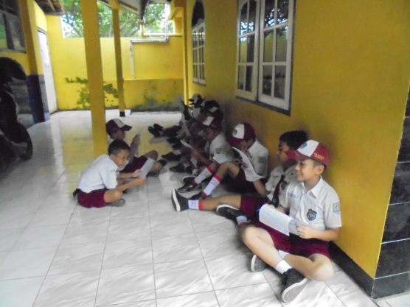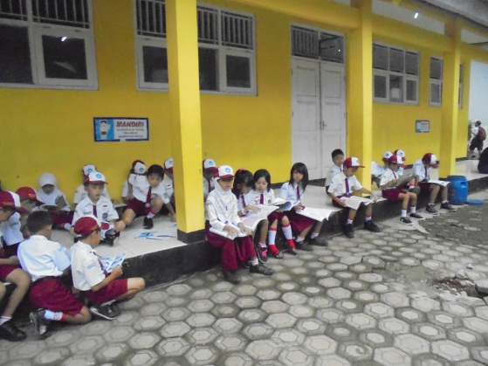
Gambar 3. Kegiatan literasi harian
- Kegiatan literasi pekanan (Klip)
Kegiatan literasi pekanan dilakukan dengan menulis review satu buku (jumlah halaman tipis atau sedang) atau bagian buku tertentu (jumlah halaman tebal) yang dpinjam siswa di perpustakaan sekolah dengan jangka waktu satu pekan. Siswa melaksankan proses review buku sebagai PR (Pekerjaan Rumah) pekanan dan akan dibahas setiap akhir pekan (hari Sabtu). Jika dalam kegiatan literasi harian siswa dibiasakan membaca meski hanya beberapa halaman setiap hari, maka dalam kegiatan literasi pekanan ini siswa distimulasi untuk membiasakan berinteraksi dengan satu buku secara utuh melalui kegiatan membaca dan menulis hasil reviewnya secara singkat.
Strategi literasi pekanan ini sebagai upaya meningkatkan pemahaman siswa pada level inferensial dan critical. Kegiatan ini diharapkan dapat meningkatkan pemahaman dan kemampuan literasi dalam arti merangkum, menulis hasil kajian, serta meningkatkan kemampuan berpikir kritis. Menulis hasil review buku dapat dilakukan secara sederhana dan terbimbing. Bagaimana caranya?
Siswa memilih bahan bacaan/ buku d perpustakaan sekolah atau pojok baca. Gur dapat membantu siswa dalam memilih bahan bacaan yang sesua dengan tingkat keterbacaannya. Sebelum proses membaca, guru memberikan beberapa poin pertanyaan reflektif misalnya seperti berikut: “Buku/cerita apa yang kamu pilih? Mengapa kamu memilih buku/cerita ini? Bagaimana perasaanmu ketika membaca buku/cerita yang kamu pilih? Apakah kamu menemukan pengetahuan atau hal baru dari buku/cerita yang kamu baca? Pengetahuan baru apa saja yang kamu dapatkan dari buku/cerita tersebut? Siapa tokoh yang paling kamu sukai dalam buku/cerita itu? Mengapa kamu menyukai tokoh itu? Siapa tokoh dalam buku/cerita itu yang sifat dan karakternya mirip denganmu? Seperti apa sifatnya? Kamu belajar apa dari buku/cerita itu? dst”. Selanjutnya siswa diberi kesempatan untuk menuliskan jawaban pertanyaan tersebut. Guru dapat membantu siswa melakukan konfirmasi terhadap pesan moral dari cerita. Guru juga berperan membimbing siswa menuliskan kembali bacaan tersebut dalam kalimat dan paragraf yang lebih terstruktur. Hasil tulisan ini akan ditanggapi oleh teman dan mendapat apresiasi dari guru.
- Kegiatan literasi bulanan (Klub)
Kegiatan literasi bulanan dirancang sebagai kegiatan yang dilakukan satu kali setiap bulan dengan target produktivitas menulis siswa melalui karya-karya yang dipilihnya. Bentuk karya menulis siswa diantaranya adalah pantun, cerita pendek, cerita bergambar berupa komik, dan puisi atau syair. Siswa membuat satu karya tertentu dengan tema yang sudah ditentukan oleh gur pembimbing. Selanjutnya gur mengarahkan siswa agar dapat menyajikan hasil karya mereka secara kreatif dalam bentuk majalah dinding. Majalah dinding yang tersaji ada yang dikelola oleh perpustakaan ada pula yang dikelola secara mandiri di kelas. Aktivtas kreatif ini bertujuan untuk mrngrmbangkan aspek berpikir kritis, analitis, dan reflektif secara tepat dan efektif.
Kegiatan ini juga dalapat dilakukan melalui stimulus-stimulus berupa cerita bersambung, gambar bercerita, ataupun rekaman video sebuah peristiwa sehingga berangkat dari ide atau gagasan yang sama namun akan melahirkan pengembangan ide yang beragam bentuknya. Metode yang digunakan diantaranya adalah melengkapi cerita, mengembangkan cerita berdasar satu paragraf, mengembangkan cerita berdasar gambar, mengembangkan cerita berdasarkan rekaman peristiwa, mengembangkan cerita berdasarkan tanggapan sebuah film, dll. Kegiatan ini juga merupakan tahapan awal proses penggalian ide atau gagasan siswa dalam menulis atau membuat karya.
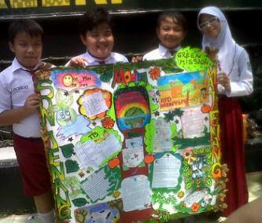
Gambar 3. Mading Hasil Karya Siswa

- Kegiatan literasi manasuka (Kalem)
Kegiatan literasi manasuka dilakukan pada momen-momen khusus seperti liburan sekolah, peringatan hari pahlawan, peringatan hari kartini, peringatan hari besar agama, dll. Tujuannya adalah mengembangkan gagasan siswa seluas-luasnya mengenai sesuatu hal menarik yang layak diungkapkan dalam bentuk tulisan. Ini merupakan proses mandiri dalam berliterasi. Pada tahap ini siswa dirangsang untuk menggali ide berdasarkan segala sesuatu yang ditangkap oleh indera mereka. Siswa diberi kebebasan dengan sedikit bimbingan untuk menemukan dan mengembangkan ide berdasarkan kreativitas mereka.
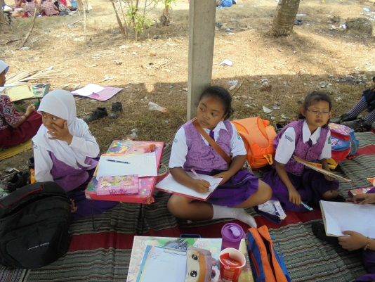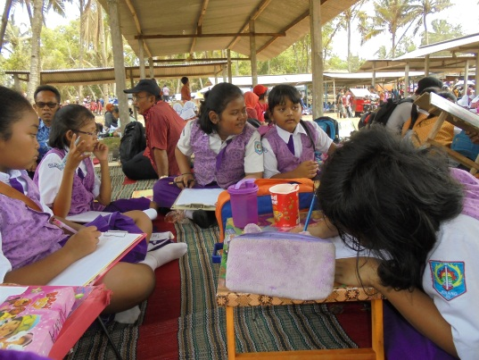
Gambar 3. Aktivitas rekreasi yang dipadukan dengan kegiatan literasi

- Hasil Program
- Meningkatnya kunjungan siswa ke perpustakaan sekolah
Program Raya Kata ini telah mengingkatkan jumlah pengunjung dan peminjam buku di Perpustakaan Ganesha SDN Jenang 02.
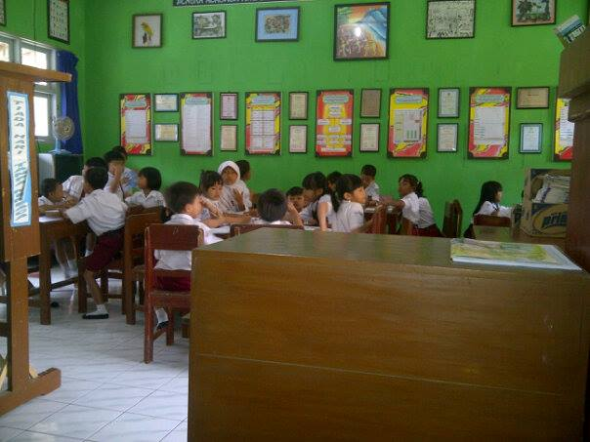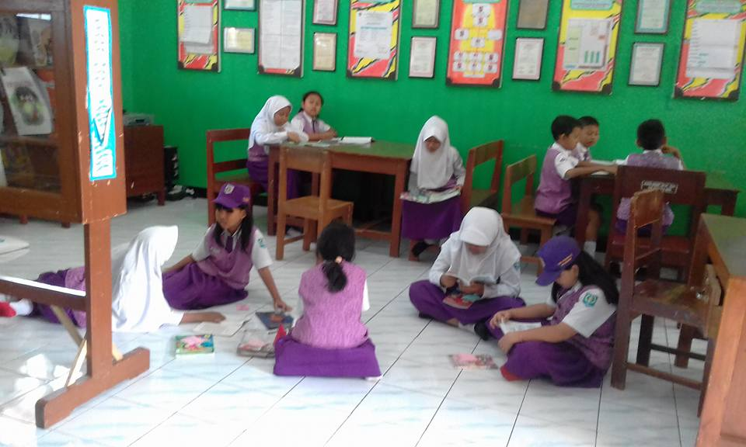
Gambar 3.3 Dokumentasi Pengunjung Perpustakaan Tahun 2017
- Meningkatnya sirkulasi peminjaman dan pengembalian buku di perpustakaan sekolah
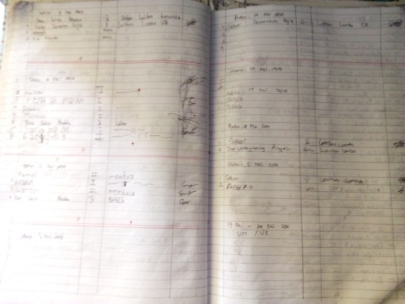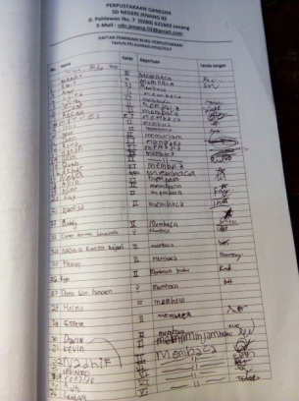
Gambar 3. Dokumentasi data pengunjung perpustakaan Ganesha Tahun 2016 (kiri) dan 2018 (kanan)
- Menumbuhkan motivasi siswa untuk lebih optimal memanfaatkan dan mengembangkan pojok baca di kelas
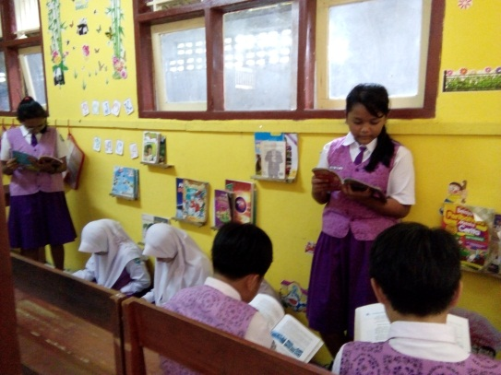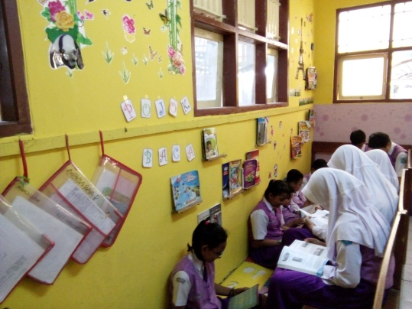

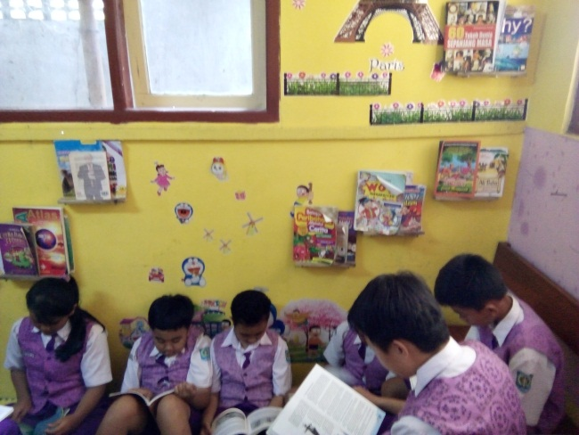
Gambar 3. Aktivitas siswa membaca dan memanfaatkan pojok baca di kelas
- Terwujudnya buku kumpulan karya siswa berupa buku koleksi pantun, buku koleksi puisi, dan buku koleksi cerita pendek

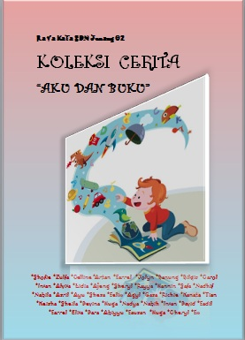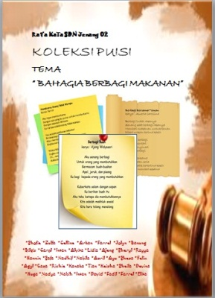
Gambar 3.5. Beberapa cover buku yang sedang dirancang penyusunannya dan akan dicetak secara terbatas
- Tantangan yang Dihadapi
- Keterbatasan waktu
- Minimnya sumber daya yang akan mengolah hasil karya siswa hingga tersaji menjadi buku
- Program PerSis SiPil (Pembelajaran Berbasis Literasi PIRLS)
Tahap pembelajaran dilakukan dengan strategi meningkatkan kemampuan literasi di semua mata pelajaran diantaranya menggunakan buku pengayaan dan strategi membaca di semua mata pelajaran. Ini diupayakan pemerintah melalui pencanangan kurikulum 2013 revisi tahun 2016 yang salah satu kerangka pengembangannya menekankan pada kompetensi literasi dan kemampuan belajar serta berinovasi (Kemendikbud, 2016b). Literasi penting dijadikan pusat kegiatan pembelajaran karena inti literasi, yakni proses membaca-berpikir-menulis, sangat diperlukan siswa untuk mengoptimalkan kompetensi yang hendak dicapai. Salah satu kunci keberhasilan dalam kelas adalah mengaplikasikan pembelajaran berbasis literasi dengan berbagai strategi yang dirancang untuk memberi support dan scaffolding kepada siswa agar berhasil menggunaan proses baca dan tulis sebagai alat untuk belajar (Rahim, 2008:11). Di sekolah dasar, literasi sangat berpotensi diintegrasikan dengan pembelajaran tematik sebagai substansi yang menjadi acuan beragam aktivitas atau pembelajaran tutorial untuk meningkatkan kompetensi muatan tema dan kemampuan literasi itu sendiri. Ini seperti yang diungkapkan Fuad (2015) bahwa pembelajaran tematik yang memadukan beberapa konsep, metode, dan keterampilan sangat cocok dihubungkan dengan pembelajaran literasi.
Mengintegrasikan literasi dalam pembelajaran tematik dapat dilakukan dengan mengembangkan bahan ajar tematik berbasis literasi. Sebagai basis pengembangan, guru merancang aktivitas yang bertumpu pada kegiatan membaca-berpikir-menulis dan kegiatan yang menyertainya seperti berdiskusi, pemecahan masalah, penelitian atau bereksperimen, dan penyusunan laporan. Secara spesifik, pengembangan bahan ajar yang berbasis literasi berwujud bahan ajar yang mengakomodasi dua aktivitas utama yaitu (1) membaca yang membangun pemahaman atau makna dan (2) menulis dengan aspek berpikir kritis, analitis, dan reflektif.
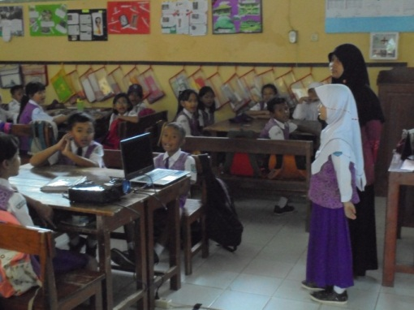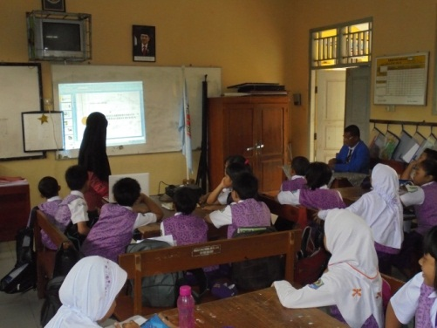
Gambar 3. Aktivitas pembelajaran yang mengintegrasikan literasi PIRLS
PerSis SiPil atau pembelajaran berbasis literasi PIRLS akan lebih mudah dilakukan dengan adanya bahan ajar. Bajan ajar ini berwujud buku aktivitas siswa yang menyajikan beragam teks disertai pertanyaan-pertanyaan pemahaman sekaligus dapat dijadikan sebagai portofolio menulis bagi siswa. Portofolio adalah koleksi sistematis dari pekerjaan atau karya siswa dalam jangka waktu tertentu untuk memperlihatkan perkembangan dan kemajuan belajar siswa dalam mencapai kompetensi tertentu (Taniredja, Tukiran, Efi Miftah Faridli, Sri Harmianto, 2011:6). Menulis merupakan alat untuk berekspresi dan menyampaikan gagasan (Mudiono, 2010:128). Literasi menulis dalam pembelajaran tematik dapat dilakukan dengan melalui kegiatan mendramatisasikan bacaan, menulis cerita, menulis puisi, menulis permainan, menulis kembali/merangkum, menyimak, menanggapi gagasan, menanggapi penampilan, membuat karya, berkolaborasi menanggapi cerita secara kreatif, menyiapkan mading, membukukan kumpulan cerita, menulis cerita dengan subjek sendiri (mengganti subjek dan setting tempat), serta menyelesaikan cerita rumpang.
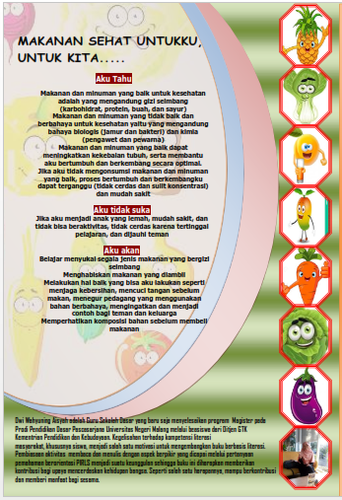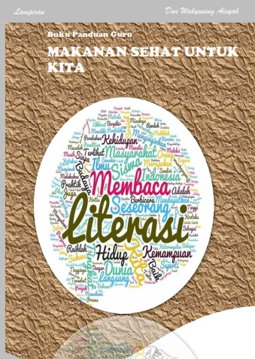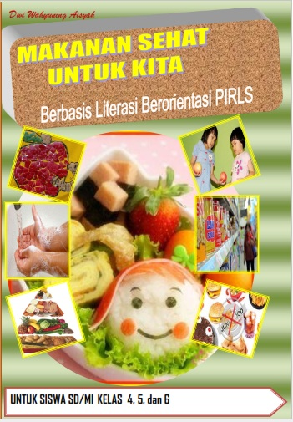
Gambar 3. Buku pengembangan bahan ajar yang mengintegrasikan Literasi PIRLS
Literasi merupakan kegiatan membaca dan menulis yang mencakup aspek berpikir di dalamnya. Reading is the heart of education (Roger Farr. 1984). Membaca adalah jantungnya pendidikan. Pembiasaan membaca setiap hari untuk menumbuhkan kecintaan terhadap buku perlu diikuti dengan peningkatan keterampilan membaca untuk pemahaman yang baik. Pemahaman dapat digali dan diuji melalui pertanyaan. Pertanyaan pemahaman berbasis PIRLS yang mencakup empat level yaitu low, intermediate, high, dan advance menstimulus keterampilan membaca yang kritis, analitis, dan reflektif. Pemahaman yang baik meningkatkan kemampuan menulis. Mengapa penting bagi siswa memiliki kemampuan menulis? Sebab menulis adalah sarana mengikat ilmu. Menulis adalah penuangan gagasan dan perasaan yang tidak sekadar untuk dibaca, tetapi juga dipahami.
Tematik berbasis literasi mengakomodasi berbagai keterampilan berbahasa sebagai sesuaitu yang utuh dengan mengoordinasikan berbagai aktivitas sehingga muncul koneksi untuk mencapai kompetensi tertentu. Salah satu kunci keberhasilan dalam kelas adalah mengaplikasikan pembelajaran berbasis literasi dengan berbagai strategi yang dirancang untuk memberi dukungan dan bantuan kepada siswa agar berhasil menggunaan proses baca dan tulis sebagai alat untuk belajar. Pengetahuan dikonstruksikan melalui kegiatan belajar berbasis literasi berikut:
 |  | Membuat hubungan antar apa yang diketahui dengan apa yang dipelajari
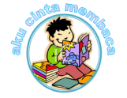 |  | Menggunakan strategi membaca
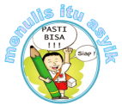 |  | Menggunakan strategi menulis
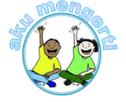 |  | Berpikir tentang proses membaca
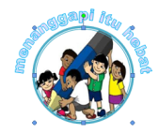 |  | Mendiskusikan tanggapan-tanggapan tentang teks yang dibaca atau ditulis.

SIMPULAN

Pada era teknologi yang semakin pesat dengan informasi yang semakin tak terbendung, kemampuan literasi menjadi sangat penting, diantaranya adalah kemampuan membaca kritis, analitis, dan reflektif, serta kemampuan menulis dengan mengungkapkan ide atau gagasan yang konstruktif sebagai salah satu aspek berpikir kritis. Membangkitkan budaya literasi sebaiknya dilakukan sejak dini melalui pembiasaan, pengembangan, dan pembelajaran. Program RaYa KaTa dan PerSis SiPil menjadi salah satu program pilihan yang bersifat mudah dilaksanakan sebagai upaya mengimplementasikan GLS dalam cakupan tiga tahapannya. Pembiasaan dilakukan dengan program Kilah (Kegiatan Literasi Harian) yakni memberi kesempatan membaca 10-15 menit bagi setiap siswa sebelum jam belajar dimulai. Pengembangan dilaksanakan melalui Klip (Kegiatan Literasi Pekanan) yakni mengulas satu buku bacaan yang dipilih siswa, Klub (Kegiatan Literasi Bulanan) berupa kegiatan yang menstimulasi siswa membuat karya tertentu dengan bimbingan guru, serta Kalem (Kegiatan Literasi Manasuka) dmana siswa dapat bebas membuat karya tulis dengan bentuk dan pemilihan tema sesuai dengan minat mereka.
Tahap pembiasaan dan pengembangan ini akan lebih baik jika didukung dengan strategi membaca pemahaman. Strategi membaca pemahaman dapat dilakukan dengan program PerSis Sipil (Pembelajaran Berbasis Literasi PIRLS) yang menstimulus proses berpikir siswa melalui pertanyaan pemahaman PIRLS yang diintegrasikan dalam pembelajaran. Salah satu hasil dari Program PerSis SiPil adalah mengembangkan bahan ajar berbasis literasi yang mengakomodasi dua aktivitas utama yaitu (1) membaca teks disertai pertanyaan-pertanyaan pemahaman yang menggiring pada pemahaman dan (2) menulis berbagai jenis teks dengan aspek berpikir kritis, analitis, dan reflektif. Sebagai basis pengembangan, guru merancang aktivitas yang bertumpu pada kegiatan membaca-berpikir-menulis dan kegiatan yang menyertainya seperti berdiskusi, pemecahan masalah, penelitian atau bereksperimen, dan penyusunan laporan.
DAFTAR PUSTAKA

Fuad, Zaki al. 2015. Pemanfaatan Literasi dalam Pembelajaran Bahasa Indonesia di SD. Prosisding Seminar Nasional Pendas SPS UPI 2015 vol 2. Diakses 6 September 2016.
Gipayana, Muhana . 2004. Pengajaran Literasi dan Penilaian Portofolio dalam Konteks Pembelajaran Menulis di SD. Jurnal Ilmu Pendidkan Februari 2004 Jilid 11 nmor 1 halaman 59-70
Gipayana, Muhana . 2010. Pengajaran Literasi Menulis di SD-MI. Malang: Asah Asih Asuh.
Ina V.S. Mullis, Michael O. Martin, Pierre Foy, and Kathleen T. Drucker. 2012. PIRLS 2011 International Results in Reading. Boston College, Chestnut Hill, MA, USA: TIMSS & PIRLS International Study Center.
Kemendikbud. 2015. Peraturan Menteri Pendidikan dan Kebudayaan Nomor 23 Tahun 2015. Jakarta: Kemendikbud.
Kemendikbud. 2016a. Desain Induk Gerakan Literasi Sekolah. Jakarta: Dirjen Dikdasmen Kemendikbud.
Kemendikbud. 2016b. Kebijakan dan Dinamika Pekembangan Kurikulum 2013. Jakarta: Kemendikbud.
Kusmana, S. 2011. Model Pembelajaran siswa aktif. Jakarta: Sketsa Aksara Lalitya.
Mudiono, Alif. 2010. Pengembangan Bahan Pembelajaran Bahasa ndonesia SD. Malang: FIP UM
Nurdiyanti, dan Suryanto. 2010. Pembelajaran Literasi Mata Pelajaran Bahasa Indonesia pada siswa kelas V sekolah dasar. Tesis tidak diterbitkan. Prodi pendidkan bahasa dan sastra indonesia, FKIP UNS Rahim, Farida. 2008. Pengajaran Membaca di Sekolah Dasar Ed.2 Cet.3. Jakarta: Bumi Aksara.
PIRLS 2011 International Report. 2012. Performance at the PIRLS 2011. International Benchmarks TIMMS & PIRLS Report International Study Center (IEA): Lynch School of Education, Boston College.
Rahim, Farida. 2008. Pengajaran Membaca di Sekolah Dasar Ed.2 Cet.3. Jakarta: Bumi Aksara
Subadriyah, dkk. 2013. Penerapan Model Pembelajaran Literasi Dalam Peningkatan Membaca Kalimat Dengan Aksara Jawa Siswa Kelas V Sekolah Dasar Negeri Kenoyojayan Tahun Ajaran 2012/2013. Surakarta: FKIP PGSD UNS.
Taniredja, Tukiran, Efi M F, & Sri H. 2011. Model-Model Pembelajaran Inovatif. Bandung: Alfabeta.

